Braas Topas 11V Reformziegel Pultziegel

BMI Deutschland BRAAS

Eigenschaften

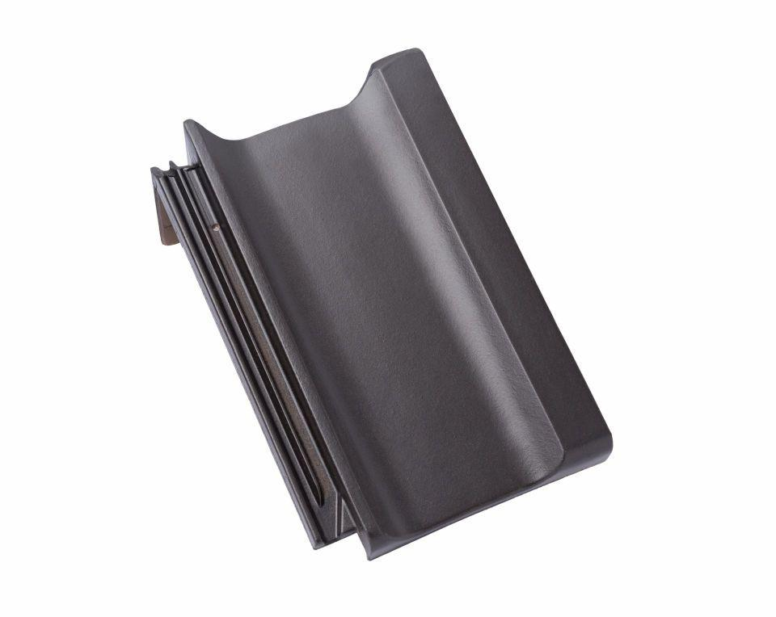

Art Formziegel

Pultdachziegel

Farbton

anthrazit, dunkelgrau, rot, schwarz

Format

Ganzer Ziegel

Oberfläche

engobiert, glasiert

Breite (mm)

265,00

Länge (mm)

445,00

Farbtonbezeichnung Hersteller

Anthrazit, Basaltgrau, Tiefschwarz, Kupferrot, Kristallgrau, Weinrot